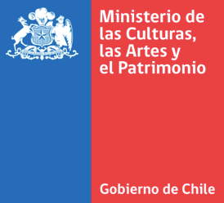

CARTA DE COMPROMISO

PABELLÓN DE CHILE EN LA 59ª BIENAL DE VENECIA 2022

POR MEDIO DE LA PRESENTE, CON FECHA……..……………….....DE..........................DE 2021, YO, ………………………………………………………………., RUT y/o N° PASAPORTE:……………………………, DOMICILIADO(A) EN…………………………………………………………………………..……….., CIUDAD DE ……………………………………., ACEPTO Y COMPROMETO MI PARTICIPACIÓN COMO (MARCAR CON UNA X):
( ) ARTISTA
( ) CURADOR/A
( ) GESTOR/A CULTURAL

ASIMISMO, MEDIANTE LA PRESENTE CARTA DECLARO QUE EN CASO DE RESULTAR SELECCIONADO Y SER TITULAR DE LOS DERECHOS DE AUTOR SOBRE LAS OBRAS INVOLUCRADAS EN EL PROYECTO, OTORGARÉ EN FAVOR DEL MINISTERIO UNA AUTORIZACIÓN PARA LA UTILIZACIÓN DE ÉSTAS, CONFORME A LO DISPUESTO EN EL CAPITULO II, PUNTO 1 DE LAS BASES ADMINISTRATIVAS DE ESTA CONVOCATORIA.

______________________________
(FIRMA)

